Sistema Inventario UNAB Multifunción

INDICE
INDICE 2

1.1 Base de Datos

1.2.1 Modelo de BD Relacional

El modelo de base de datos se hizo en base a la arquitectura del sistema con el que se maneja el inventario, con identidad relación entre tablas de 1: N y N: N. La relación entre tablas es Usuarios a Técnicos (N: N), Usuarios a Equipos Entregados (1: N) y Usuario a Equipos Devueltos (1: N).
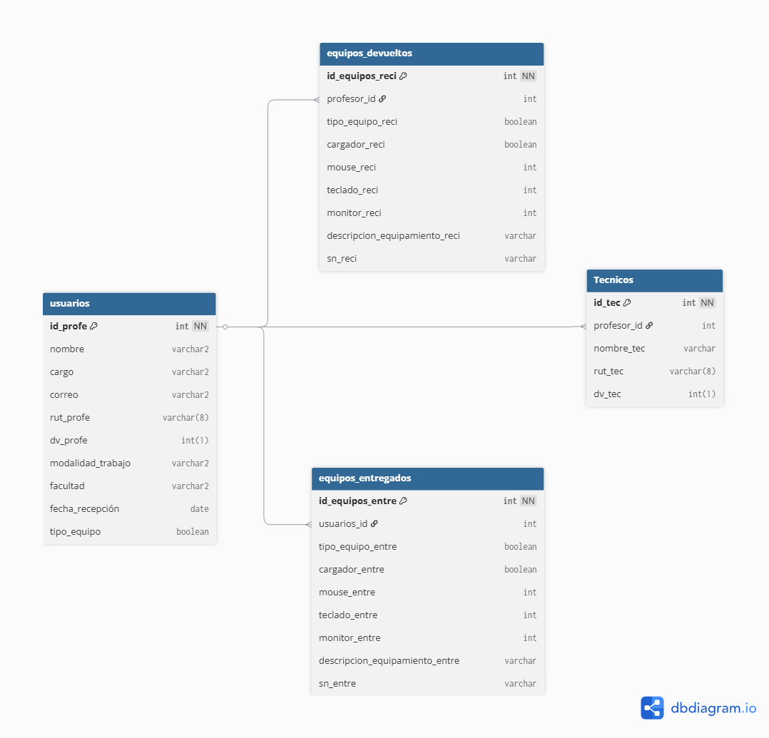

1.2.2 Programación de la Base de Datos

Para la programación de la base de datos se eligió el lenguaje

2.1 Mockup Página Web

Para el prototipo de la página web se eligió la plataforma de Figma, en la cual se hicieron diferentes módulos de la página, incluyendo así las diferentes vistas que abarcara el programa, como son Formularios, Ayuda, Checklist e Inventario.

2.2.1 Mockup Vista: Login
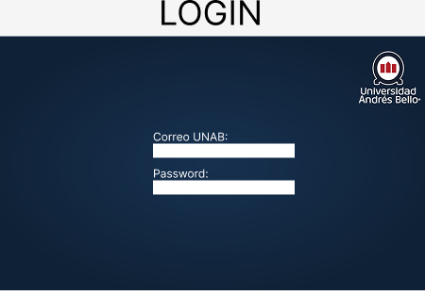
La vista login es para poder logear usuarios de una base de datos creada de forma local para usuarios del departamento TI, y se crearan con las credenciales ya creadas con anterioridad con su respectiva cuenta de soporte más la contraseña que ya tienen o una que ellos mismos deseen. Este formato sería:
- Correo UNAB: soporte.vi.xxxx@unab.cl
- Password: La del respectivo usuario
Otro dato importante de este sistema es que detecte automáticamente los campos donde tiene que poner su nombre o su correo y se autocompleten de forma automática, sin la necesidad de que lo tengan que escribir cada uno.

2.2.2 Mockup Vista Main
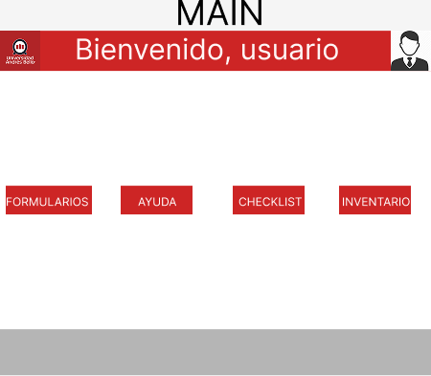
Esta vista contiene el menú con las opciones de Formularios, Ayuda, Checklist e Inventario. La lógica de este menú es que el usuario pueda elegir la función que va a llevar a cabo. Se decidió organizar de esta forma y no uno general dado que cada uno tiene otro menú en su interior para poder realizar diferentes tareas relacionadas a su modulo respectivo.

2.2.3 Mockup Vista Formularios: Asignación de Equipo

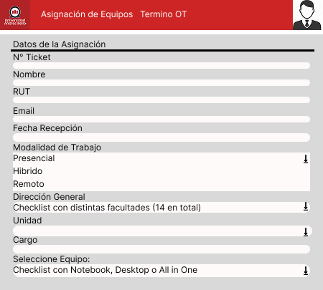
Cuando seleccionamos formularios tenemos distintas opciones en el navbar, en el cual tenemos dos opciones, una para Asignación de Equipos y otro Termino OT que son las opciones que trabajan con un formulario de por medio para enviar la información a la base de datos y se puedan convertir en PDF descargable.
Este formulario tiene como función hacer entrega de un equipo antiguo por uno nuevo asignándolo a un usuario para saber qué equipo se encuentra con X usuario.
Aquí necesitaremos el N° Ticket que está asociado a la solicitud de la asignación de Equipo, Nombre, RUT y Correo del usuario, fecha en la que se recibió el equipo, un input select para poder seleccionar la modalidad de trabajo del usuario, ya sea presencial, hibrido y remoto, dos inputs select para poder seleccionar la dirección general en la que trabaja y otro para seleccionar la unidad de trabajo, Cargo y por último otro input select para poder elegir entre Notebook, Desktop o All in One.

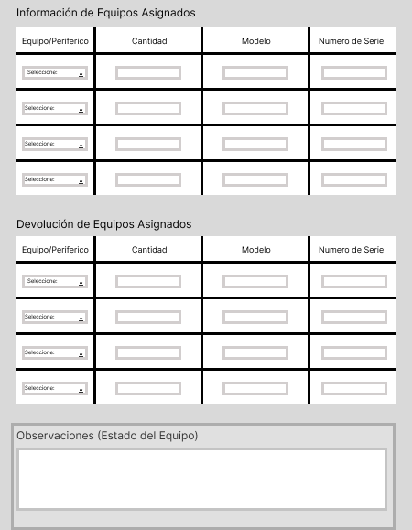
Luego de hacer el ingreso con los datos del usuario más el tipo de equipo, haremos ingreso de la información del equipo más otros periféricos que pueden ser devueltos o entregados para la nueva asignación. Para ello tendremos dos tablas, uno con la información del equipo que se devuelve más los periféricos entregados con ese equipo como mouse, teclado, etc. Esta tabla tiene para poder seleccionar el tipo de equipo o periférico que se hace devolución, la cantidad por si es más de 1, el modelo y por último el Número de Serie del equipo o periférico.
La segunda tabla replica los campos mencionados anteriormente, así que sigue la misma lógica, pero aquí ponemos la información de los equipos nuevos a entregar.

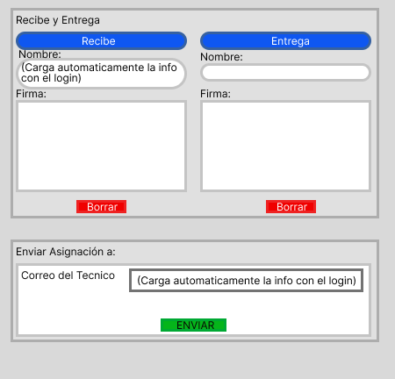
Por último, nos encontramos con dos canvas (lazo de dibujo) para poder dibujar la firma en un dispositivo inteligente como celular o Tablet, uno con el título de Recibe (en este caso sería del usuario que hizo login dentro de la página), y Entrega para que el usuario ponga nuevamente su nombre y pueda dibujar su firma, existe el botón borrar también en caso de que, si no queda conforme el usuario, pueda borrar la que hizo y rehacerla nuevamente, y por último él envió de asignación del formulario para hacerlo llegar al correo del técnico y así poder visualizar el PDF.

2.2.4 Mockup Vista Formularios: Termino OT
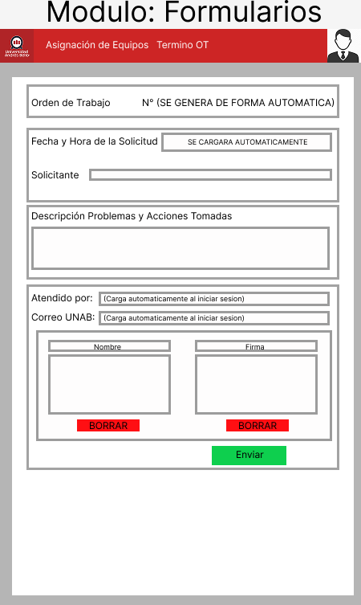
El termino OT (Orden de Trabajo) se utiliza para préstamos de equipos.
El número de orden se generará automáticamente por cada solicitud, y comenzará desde el 000.001 hasta que llegue al límite que sería 999.999, luego la hora y la fecha se cargará automáticamente con los datos que tenga el sistema, después el solicitante pondrá su Nombre y Apellido para luego ingresar las descripciones del problema y las acciones que se tomaron para el préstamo del periférico, como se mencionó anteriormente se cargara automáticamente el nombre y el correo del técnico y nuevamente tenemos los canvas para poder dibujar la firma del técnico y del usuario para finalizar la entrega.

2.2.5 Mockup Vista Ayuda: N ° Anexos
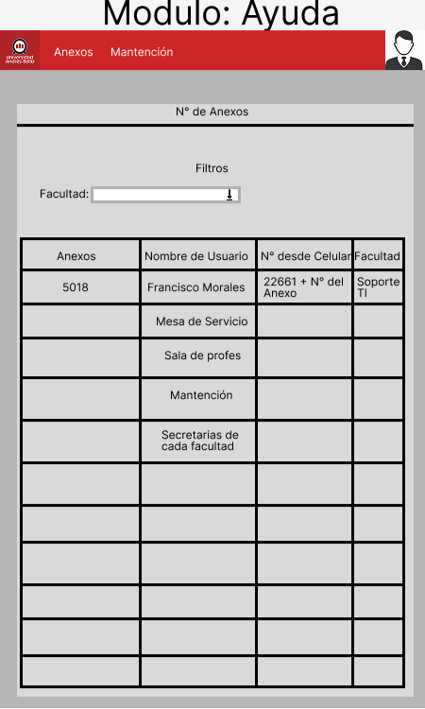
Para el módulo de ayuda tenemos las opciones de Anexos y Mantención. Dentro de anexos encontraremos distintos números telefónicos para poder contactarnos con distintas facultades, secretarias, directores, profesores, etc. Luego tenemos el número de anexo que siempre son 4 números, nombre, una opción para llamar desde el celular con el respectivo prefijo que se ve en la imagen (22661) y al final la facultad. Arriba contaremos con un input select para poder seleccionar las facultades cargadas y filtrar solamente los números dependiendo de la facultad.

2.2.6. Mockup Vista Ayuda: Mantención
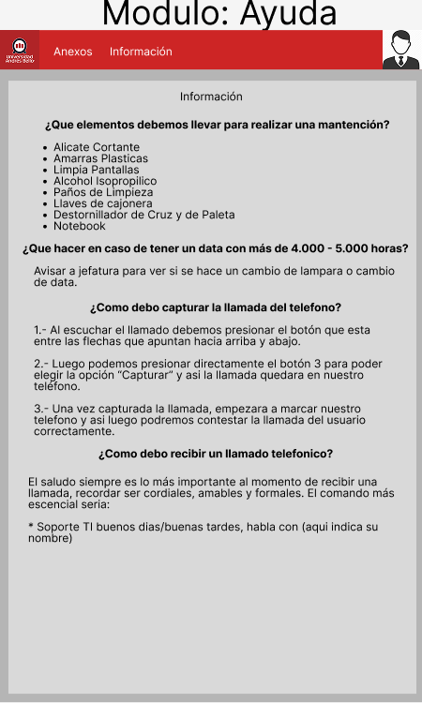
En el apartado de Mantención, tenemos preguntas frecuentes, información de utilidad, herramientas y más cosas relacionadas con las mantenciones de salas y laboratorios.

2.2.7 Mockup Vista Checklist: Laboratorios
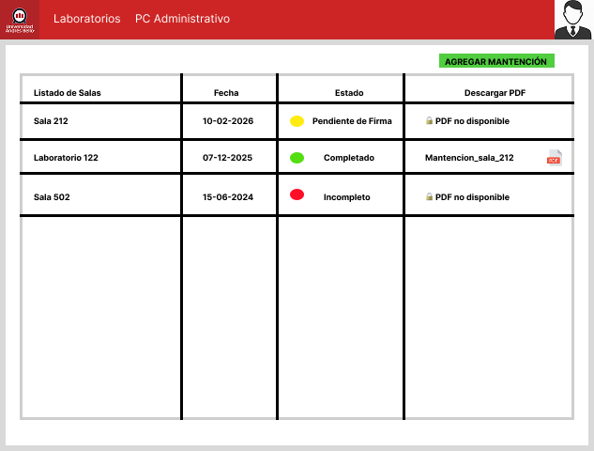
Luego dentro del menú de Checklist tenemos dos opciones, Laboratorios y PC Administrativo. Dentro de laboratorios tendremos esta primera tabla con los 3 estados que disponen los objetos, tenemos las salas con el estado “Pendiente de Firma” que seria que el documento tiene pendiente el canva de firma de usuario y técnico, luego el estado “Completado”, que seria que el checklist se firmó por encargado y por técnico y se encuentra disponible para su descarga, y por último el estado de “Incompleto”, que seria que nos falta marcar algún check o algo por el estilo.
Los únicos PDF que se encuentran disponibles para su descarga son los que tengan el estado de “Completado”, de no estar completado el checklist se bloqueara el acceso y visualización para el PDF.

2.2.8 Mockup Vista Checklist: Laboratorios Formulario
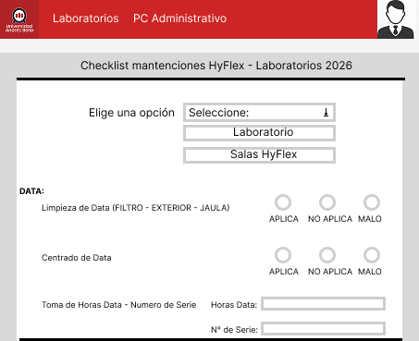
Este sería el formulario checklist para poder realizar mantenciones dentro de los laboratorios y salas, tenemos las opciones de Aplica, No Aplica y Malo. Primero podemos seleccionar si es Laboratorio o Salas HyFlex, luego podemos ver las opciones de los proyectores data que ahí tenemos limpieza de data, centrado de data, toma de horas y número de serie.

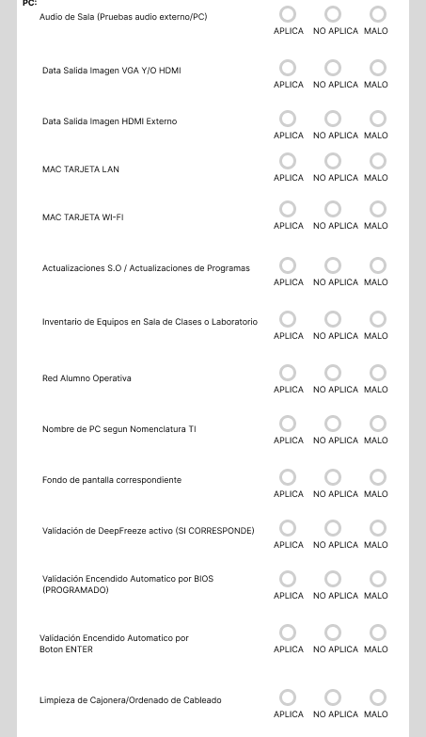
Luego tendríamos los checklist para todo lo que está relacionado a la mantención del equipo, como seria limpieza interior y de pantalla, limpieza de archivos temporales y actualizaciones de S.W., entre otras.

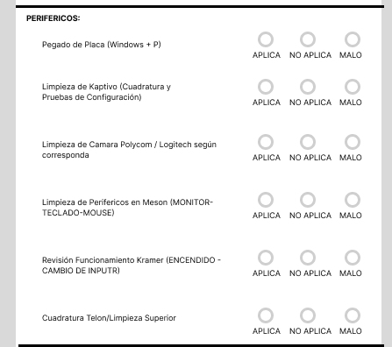
Luego tendríamos todo lo que son periféricos para agregarlos y marcarlos o hacer limpieza dependiendo del caso que corresponda.

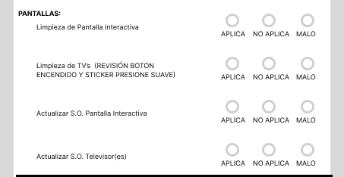
Seguimos con el apartado de pantallas las cuales cuenta interactivas y televisores con sus respectivas actualizaciones y limpiezas.

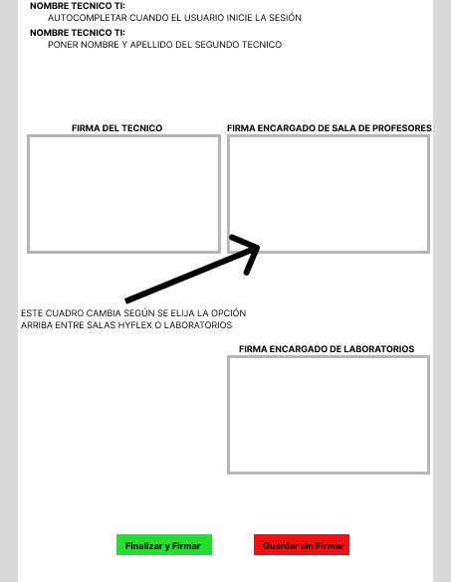
Luego tenemos el apartado de firmas (este cambiara dinámicamente dependiendo de si es laboratorio o sala), y un apartado donde cargara automáticamente el técnico según inicio de sesión, y el segundo técnico tendrá que agregarse manualmente y por último, podemos guardar el formulario con la firma o sin la firma dependiendo del caso.
Esta lógica se decidió debido a que las mantenciones de sala se hacen varias en una jornada laboral y no una sola, así es más cómodo poder realizarlas sin firmar y posteriormente terminadas las mantenciones poder ir en búsqueda del encargado y obtener el respectivo PDF.

2.2.9. Mockup Vista Checklist: PC Administrativo

En este modulo se hizo un checklist para formatear y dar imagen a un PC Administrativo, para llevar un paso a paso y no perder el hilo de las cosas que se tienen que completar y cuales son en casos puntuales.

